Mục lục
A.GIỚI THIỆU NGHIÊN CỨU
I. Lý do chọn đề tài – ý nghĩa của đề tài 4
II. Mục tiêu của đề tài 5
III. Đối tượng nghiên cứu – Phạm vi nghiên cứu 6
1. Đối tượng nghiên cứu 6
2. Phạm vi nghiên cứu 6
IV.Cơ sở lý luận và thực tiễn của nghiên cứu 7
1. Khái niệm cơ bản về đèn tín hiệu giao thông 7
2. Lịch sử nghiên cứu vấn đề 8
3. Vấn đề còn tồn tại và vấn đề cần nghiên cứu 9
B. NỘI DUNG NGHIÊN CỨU
I.Phương pháp nghiên cứu 10
II. Các bước nghiên cứu 10
1. Thu thập số liệu 10
2. Khảo sát số liệu 11
3. Đánh giá lý thuyết trong thực tiễn 11
4. Viết báo cáo 11
III. Phân tích số liệu 11
1. Giao lộ đèn giao thông có đếm số 12
2. Giao lộ đèn giao thông không đếm số 13
3. Giao lộ sử dụng lý thuyết vào thực tiễn 14
4. Đánh giá chung 15
C.KẾT LUẬN NGHIÊN CỨU
I.Kết luận 17
II. Khó khăn 17
III. Hướng đi sắp tới 18
D.TÀI LIỆU THAM KHẢO 19
Lời cám ơn 20
Phụ lục 21

A.GIỚI THIỆU NGHIÊN CỨU
- Lý do chọn đề tài – ý nghĩa của đề tài
Việt Nam trong năm 2012 có hơn 36 000 vụ tai nạn giao thông, trong đó có gần 10000 người thiệt mạng, 38 000 bị thương, gây ảnh hưởng nghiêm trọng đến đến sức khỏe, kinh tế gia đình và đất nước. “Sau nhiều năm liên tục, mỗi năm có hơn 1 vạn người chết vì tai nạn giao thông thì lần đầu tiên tai nạn giao thông đã được gọi đúng tên là “thảm họa”, đặt đúng tầm của nó là “quốc nạn” như trong bản báo cáo của Chính phủ gửi tới các đại biểu Quốc hội ngày 21-11-2011, hai ngày trước khi Bộ trưởng Bộ GTVT Đinh La Thăng đăng đàn trả lời chất vấn trong ngày 23-11-2011”. Mỗi năm Ngân sách Nhà Nước Việt Nam phải chi hơn hàng nghìn tỉ đồng để xây dựng cơ sở hạ tầng cũng như nâng cao ý thức trong việc tham gia giao thông. Nguyên nhân chủ yếu do cơ sở hạ tầng, phương tiện giao thông không an toàn, cùng với đó là ý thức chấp hành luật giao thông còn kém, thời tiết xấu,…. Trong đó có hơn 2% tại nạn do cơ sở hạ tầng. Để giảm đi mối lo âu về hiểm họa có thể xảy ra bất cứ lúc nào và nhằm đảm bảo an toàn cho mọi người khi tham gia giao thông,
“Theo thống kê của Ủy ban An toàn giao thông quốc gia thì có tới 92% số vụ tai nạn giao thông là do con người, 2% do kết cấu hạ tầng. Như vậy có thể thấy, nguyên nhân gây ra vụ tai nạn giao thông hầu hết đều bắt nguồn từ ý thức của người tham gia giao thông và hậu quả để lại là rất lớn.” Bài nghiên cứu này nhằm khảo sát và xem xét khả năng vượt đèn đỏ ở hai loại đèn tín hiệu giao thông phổ biến hiện có ở Việt Nam- trên địa bàn Thành phố Hồ Chí Minh là: đèn giao thông có gắn thêm bộ đếm lùi thời gian (gọi tắt là đèn giao thông có đếm số) đếm số và đèn giao thông không bộ đếm lùi thời gian (gọi tắt là đèn giao thông không có đếm số)
Chỉ khảo sát ở Thành phố Hồ Chí Minh là một trong những thành phố đông dân, có nhiều giao lộ, tỉ lệ người tham gia giao thông cao và cũng có tỉ lệ tai nạn giao thông cao của nước ta, “Cuộc khảo sát tai nạn thương tích năm 2010 (VNIS) do Bộ LĐ,TB&XH phối hợp với các Bộ ngành liên quan, Trường ĐH Y tế Công cộng và Mạng lưới nghiên cứu Y tế công cộng VN, với sự hỗ trợ của các tổ chức quốc tế UNICEF, WHO thực hiện trên quy mô toàn quốc. Kết quả khảo sát cho thấy, tỷ lệ tai nạn thương tích do tất cả các nguyên nhân ở Việt Nam là cao so với thế giới và số người tử vong do tai nạn thương tích còn cao hơn so với các bệnh lây nhiễm và không lây… Vùng Đông Nam Bộ có tổng số tử vong do tai nạn giao thông cao nhất, thứ hai là Đồng bằng sông Hồng. Trong đó, Hà Nội là địa phương có tổng số tử vong do tai nạn giao thông cao nhất (gần 1.000 trường hợp), tiếp đến là TP.HCM và Đồng Nai.” “Theo thống kê của Ủy ban An toàn giao thông quốc gia thì có tới 92% số vụ TNGT là do con người, 2% do kết cấu hạ tầng. Như vậy có thể thấy, nguyên nhân gây TNGT hầu hết đều bắt nguồn từ ý thức của người tham gia giao thông và hậu quả để lại là rất lớn.” Từ bài nghiên cứu này sẽ đưa ra giải pháp thích hợp cho các loại đèn giao thông cũng như nâng cao ý thức của người dân Việt Nam.
Hiện nay, thành phố Hồ Chí Minh đang chuyển qua đèn giao thông có đếm số. Theo nhóm nhận định, loại đèn giao thông có đếm số có tỉ lệ vượt đèn đỏ cao hơn đèn giao thông không có đếm số. Vì vậy phải cần có một nghiên cứu để đánh giá được tỉ lệ vượt đèn đỏ của loại đèn giao thông không có đếm số và loại đèn giao thông có đếm số. Xa hơn nữa nhóm sẽ đánh giá tổng thể về tình trạng chấp hành tín hiệu đèn giao thông trong cả 2 loại đèn này để nhận định chính xác việc chuyển đổi hiện nay của thành phố Hồ Chí Minh hiện nay là không hợp lý, cần phân tích kỹ quá trình chuyển đổi, nâng cấp loại đèn tín hiệu để tăng cường ý thức chấp hành tín hiệu đèn cũng như giảm đến mức tối thiểu tai nạn có thể xảy ra tại các giao lộ.
- Mục tiêu của đề tài
Như đã trình bày trong phần lý do chọn đề tài, nhóm thực hiện đề tài nghiên cứu này để đưa ra con số chính xác về tình trạng không chấp hành tín hiệu đèn giao thông hiện nay giữa 2 loại đèn có đếm số (đếm lùi thời gian) và loại đèn không có đếm số.
Mục tiêu cụ thể mà nhóm hướng đến là
- Tỷ lệ vượt đèn đỏ khi đèn ở trạng thái từ đỏ chuyển qua xanh ở 2 loại đèn giao thông phổ biến hiện nay
- Đề ra giải pháp hợp lý để giảm tình trạng vượt đèn đỏ (một tình huống có nguy cơ cao dẫn đến tai nạn giao thông)

Mục tiêu xa hơn trong thời gian sắp tới của nhóm là
- Đánh giá tỷ lệ chấp hành tín hiệu đèn giao thông tại các giao lộ có đèn giao thông đếm số và không đếm số.
- Đánh giá tỷ lệ vượt đèn khi đèn từ trạng thái đỏ sang xanh và cả từ xanh sang đỏ.
- Đề xuất giải pháp hợp lý nhất để giảm thiểu tính trạng vượt đèn tín hiệu hiện nay vì tình trạng này kéo dài sẽ dẫn đến ý thức chấp hành luật lệ giao thông giảm dần và hậu quả ngay trước mắt chính là tai nạn xảy ra thường xuyên khi các đối tượng tham gia giao thông vượt đèn tín hiệu.
- Đối tượng nghiên cứu – Phạm vi nghiên cứu
- Đối tượng nghiên cứu
Ngay từ đầu nhóm đã xác định đối tượng được nghiên cứu ở đây chính là hệ thống đèn giao thông tại thành phố Hồ Chí Minh và đối tượng tham gia giao thông ngẫu nhiên bằng xe gắn máy (đối tượng tham gia giao thông chính tại thành phố Hồ Chí Minh).
Các giao lộ có đèn giao thông sẽ được lựa chọn phổ biến ở quận 1,3,4,5,7,8. Các giao lộ này có tính phổ quát cao và đặc trưng được cho hệ thống giao thông và đối tượng tham gia giao thông tại thành phố Hồ Chí Minh
Đối tượng tham gia giao thông bằng xe gắn máy tại các giao lộ sẽ là đối tượng ngẫu nhiên không chọn lựa trước cũng như không biết về quá trình nghiên cứu đang diễn ra để đảm bảo tính khách quan và tính chân thực trong các số liệu thu được.
- Phạm vi nghiên cứu
Phạm vi hướng đến của đề tài là địa bàn thành phố Hồ Chí Minh.
Mẫu được chọn lựa trong nghiên cứu là các giao lộ tại các quận 1,3,4,5,7,8. Các giao lộ này có tính phổ quát cao và đặc trưng được cho hệ thống giao thông và đối tượng tham gia giao thông tại thành phố Hồ Chí Minh.
Trong giai đoạn đầu của nghiên cứu, đề tài sẽ tập trung vào phạm vi chính là tỉ lệ vượt đèn đỏ tại các giao lộ lúc tín hiệu giao thông từ đỏ chuyển sang xanh trong trường hợp đèn giao thông có số và không có số

- Cơ sở lý luận và thực tiễn của nghiên cứu
- Khái niệm cơ bản về đèn tín hiệu giao thông
Đèn giao thông (còn được gọi tên khác là đèn tín hiệu giao thông, đèn điều khiển giao thông, hay đèn xanh đèn đỏ) là một thiết bị được dùng để điều khiển giao thông ở những giao lộ có lượng phương tiện lưu thông lớn (thường là ngã ba, ngã tư đông xe qua lại). Đây là một thiết bị quan trọng không những an toàn cho các phương tiện mà còn giúp giảm ùn tắc giao thông vào giờ cao điểm. Nó được lắp ở tâm giao lộ hoặc trên vỉa hè. Đèn tín hiệu có thể hoạt động tự động hay cảnh sát giao thông điều khiển. Đèn giao thông có thể hoạt động hoàn toàn tự động hoặc cảnh sát giao thông điều khiển.

Loại 3 màu (dành cho xe cộ)
Loại 3 màu có 3 kiểu: xanh, vàng, đỏ. Tác dụng như sau:
- Đỏ: Khi gặp đèn đỏ, tất cả các phương tiện đang lưu thông phải dừng lại ở phía trước vạch dừng (trừ trường hợp những xe rẽ phải,) người đi bộ được sang đường.
- Xanh: Khi gặp đèn xanh, tất cả các phương tiện được phép đi và phải chú ý. Người đi bộ không được sang đường.
- Vàng: Đèn vàng là dấu hiệu của sự chuyển đổi tín hiệu.
Khi đèn vàng bật sau đèn xanh nghĩa là chuẩn bị dừng, khi đó các phương tiện phải dừng lại trước vạch sơn dừng vì tiếp đó đèn đỏ sẽ sáng, trường hợp đã vượt quá vạch dừng thì phải nhanh chóng cho xe rời khỏi giao lộ.
Nếu đèn vàng bật sau đèn đỏ có nghĩa là chuẩn bị đi, người lái xe có thể đi trước hoặc chuẩn bị để đi vì tiếp đó đèn xanh sẽ sáng.
Khi đèn vàng nhấp nháy ở tất cả các hướng nghĩa là được đi nhưng người lái xe vẫn phải chú ý.
Loại đèn này lắp theo thứ tự: Nếu lắp chiều dọc thì đèn đỏ ở trên, vàng ở giữa, xanh ở dưới. Nếu lắp chiều ngang thì theo thứ tự đỏ ở bên trái, vàng ở giữa, xanh ở bên phải hay ngược lại(đèn xanh luôn luôn hướng về phía vỉa hè hoặc giải phân cách, đèn đỏ hướng xuống lòng đường).

Đèn đếm lùi
Đèn đếm lùi là loại đèn lắp đặt bổ sung bên cạnh đèn tín hiệu chính. Đèn đếm lùi được hiển thị bằng một con số đếm ngược với những màu sắc khác nhau. Khi đèn đếm đến "0" là lập tức chuyển màu đèn chính. Đèn đếm lùi có thể có số 0 trước hàng đơn vị hoặc không có.
Kết hợp đèn đêm lùi và đèn tín hiệu giao thông trong việc điều khiển tín hiệu giao thông tại các giao lộ hiện nay là rất phổ biến tại thành phố Hồ Chí Minh
Lịch sử nghiên cứu vấn đề
Năm 2006, tại Toronto, Canada, hai cựu sinh viên trường Đại học Toronto (University of Toronto) đã khảo sát tỉ lệ tại nạn giao thông ở hai loại đèn đỏ là loại đèn giao thông có số và loại đèn giao thông không có sốtại gần 1,800 giao điểm. Kết quả nhận thấy được cho rằng: tai nạn giao thông do loại đèn giao thông có đếm số nhiều hơn loại đèn giao thông không cố số. Nghiên cứu còn cho thấy rằng đa số người tham gia giao thông thường nhấn ga khi còn vài giây trước khi qua đèn xanh và cố gắng vượt qua khi gần đèn đỏ.
Năm 2008 Viện nghiên cứu thuộc bộ giao thông vận tải Đài Loan đã nghiên cứu lại một đề án được thực hiện trước đó với mục đích giảm tai nạn giao thông tại các giao điểm bằng cách lắp thêm đèn đếm lùi cùng với các đèn giao thông chính với 3 kiểu kết hợp như sau
- Kết hợp đèn đếm lùi khi đèn xanh chuyển sang đỏ, còn khi đèn đỏ chuyển qua xanh thì không có đèn đếm lùi ở một số giao lộ
- Kết hợp đèn đếm lùi khi đèn đỏ chuyển sang xanh, còn khi đèn xanh chuyển qua đỏ thì không có đèn đếm lùi ở một số giao lộ
- Kết hợp đèn đếm lùi trong cả 2 trường hợp
Đề án kết hợp này được thực hiện từ 2007 và đến 2008 thì nghiên cứu này được tiến hành và kết quả như sau:
- Kết hợp đèn đếm lùi khi đèn xanh chuyển sang đỏ, còn khi đèn đỏ chuyển qua xanh thì không có đèn đếm lùi ở một số giao lộ: tỉ lệ tai nạn tăng 33% só với trước khi gắn đèn
- Kết hợp đèn đếm lùi khi đèn đỏ chuyển sang xanh, còn khi đèn xanh chuyển qua đỏ thì không có đèn đếm lùi ở một số giao lộ: tỉ lệ tai nạn giảm 1 nữa so với trước khi gắn đèn
- Kết hợp đèn đếm lùi trong cả 2 trường hợp: tỉ lệ tai nạn tăng lên 19%
- Vấn đề còn tồn tại và vấn đề cần nghiên cứu
Từ lịch sử vấn đề đã được nghiên cứu và nhận thấy tình hình đèn tín hiệu giao thông tại thành phố Hồ Chí Minh thì nhóm nhận thấy một số vấn đề còn tồn tại như sau
Một là trong quá trình lưu thông của xe gắn máy tại thành phố Hồ Chí Minh thì mức độ vượt đèn đỏ khi tín hiệu chuyển từ đỏ sang xanh ở các giao lộ có đèn giao thông đếm số cao hơn nhiều so với đèn giao thông không có đếm số. điều này ngược hẳn với nghiên cứu đã chỉ ra ở Đài Loan.
Hai là hiện tại thành phố Hồ Chí Minh đang dần chuyển sang đèn tín hiệu giao thông có kết hợp đèn đếm lùi trong khi các nghiên cứu trên thế giới đã thực hiện đều chỉ ra rằng đèn tín hiệu kết hợp với đèn đếm lùi mang lại hiệu quả rất thấp thậm chí mang lại kết quả ngược lại với mục đích ban đầu. Hiện nay nhiều nước châu âu vẫn sử dụng đèn giao thông không có tín hiệu đếm lùi.
Ba là khi hành phố Hồ Chí Minh đang dần chuyển sang đèn tín hiệu giao thông có kết hợp đèn đếm lùi thì chưa có một nghiên cứu cụ thể nào về mức độ hiệu quả mà nó mang lại cũng như như những tác động của việc chuyển đổi này đến ý thức tham gia giao thông của người tham gia giao thông.
Từ những vấn đề còn tồn tại từ lý luận cũng như thực tiễn như trên, nhóm quyết định sẽ làm một nghiên cứu đầy đủ về vấn đề nay để có một góc nhìn chính xác và đầy đủ trong việc chuyển đổi đèn tín hiệu giao thông hiện nay của thành phố Hồ Chí Minh.
Tài liệu được chia sẻ bởi Website VnTeach.Com
https://www.vnteach.com
B.NỘI DUNG NGHIÊN CỨU
- Phương pháp nghiên cứu:
Phương pháp của nhóm là đánh giá thực tế thông qua phương pháp so sánh và phân tích để nhận thấy khả năng vượt đèn đỏ của người tham gia giao thông tại 2 loại đèn giao thông.
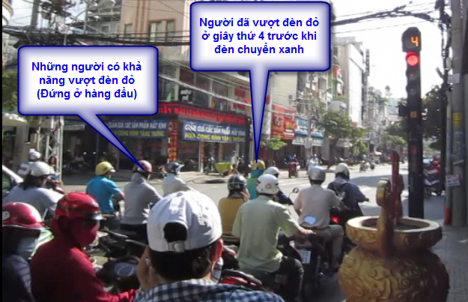
Để đảm bảo khách quan, việc thống kê những đối tượng có khả năng vượt và vượt đèn đỏ đều là ngẫu nhiên.
- Các bước nghiên cứu:
- Thu thập tài liệu:
Quay film tại các ngã tư có đèn đỏ: loại có đếm số và không có đếm số
Film quay phải thấy được số giây và thấy được người có khả năng vượt đèn đỏ(những người ở hàng đầu)
Quay từ giây thứ 10 (lúc đèn đỏ) đến giây thứ 3 lúc đèn xanh
Mỗi ngã tư quay 4 lần, và quay trên 25 ngã tư, tại các quận khác nhau để đảm bảo tính khách quan.

- Khảo sát số liệu
Đếm số người vượt đèn đỏ và thời gian vượt đèn đỏ tại mỗi ngã tư.
Tính tổng số người vượt và tính phần trăm người vượt tại mỗi loại đèn giao thông
Tính số giây vượt trung bình.
[xem kết quả ở phụ lục]
- Đánh giá lý thuyết trong thực tiễn
Dựa vào số liệu nghiên cứu từ nhiều giao lộ với đèn giao thông có đếm số và đèn giao thông không đếm số, nhóm sẽ tiến hành liên hệ với sở giao thông vận tải để áp dụng giả thuyết của nhóm vào 1 giao lộ với thời điểm giống nhau, trong đó đèn tín hiệu giao thông sẽ được điều khiển để trong 1 ngày là không có đếm số và 1 ngày là có đếm số. Như vậy kết quả có được sẽ không bị ảnh hưởng bởi các yếu tố khách quan ví được xử lý tại cùng 1 địa điểm, cùng thời gian tương ứng và số người ngẫu nhiên tham gia giao thông tương ứng
Trong quá trình liên hệ với sở giao thông vận tải thì giao lộ được chọn là giao lộ giữa đường Hoàng Diệu và Nguyễn Tất Thành – Quận 4.
[xem phụ lục]
- Viết báo cáo
Dựa vào kết quả và số liệu, nhóm sẽ đưa ra giải pháp và định hướng cho tương lai.

- Phân tích số liệu
- Giao lộ đèn giao thông có đếm số
Khảo sát 89 lượt giao lộ có đèn giao thông(đèn đỏ) có đếm số
Đếm sô lượng người vượt đèn đỏ và số lượng người có khả năng vượt từ đó có tỉ lệ giữa người vượt trên tổng số lượng người có khả năng vượt như sau
Giây vượt trung bình:giây thứ 2
Nhận xét: tỉ lệ vượt đèn đỏ ở loại đèn giao thông có đếm số là 39,8% là con số khá lớn, khả năng gây tai nạn giao thông là rất cao và gây nguy hiểm cho người điều khiển phương tiện giao thông lẫn người đi bộ. Tại mỗi cột đèn đỏ, chỉ cần một người vượt sẽ dẫn đến tâm lí mọi người đều đi theo.Nhưng do bên cột đèn giao thông khác vẫn còn là đèn xanh nên sẽ dễ gây tai nạn giao thông nghiêm trọng, có thể thiệt mạng.

- Giao lộ đèn giao thông không đếm số
Khảo sát trên 49 lượt giao lộ có đèn giao thông (đèn đỏ) không đếm số
Đếm sô lượng người vượt đèn đỏ và số lượng người có khả năng vượt từ đó có tỉ lệ giữa người vượt trên tổng số lượng người có khả năng vượt như sau

Nhận xét:Tỉ lệ vượt đèn đỏ ở loại đèn giao thông không có đếm số là 5,5%, cho ta thấy rằng khả năng tai nạn giao thông thấp, đảm bảo an toàn cho người tham gia giao thông. Ở đèn giao thông không có đếm số, do đèn xanh bất ngờ và người điều khiển phương tiện không biết thời gian còn lại nên họ chờ đèn xanh nên không vượt đèn đỏ. Mặc dù không có đèn đếm lúi có thể gây ức chế cho người chờ đèn xanh và người tham gia giao thông có thể vượt đèn đỏ tuy nhiên số lượng này rất ít nên giảm nguy cơ gây tai nạn giao thông so với đèn giao thông có đếm số

- Giao lộ sử dụng lý thuyết vào thực tiễn
Khảo sát tại một địa điểm duy nhất (giao lộ Hoàng Diệu, Nguyễn Tất Thành)
Quay 21 đoạn cho mỗi lần quay có số và không có số.
Tỉ lệ vượt khi quay đèn lúc có đếm số:
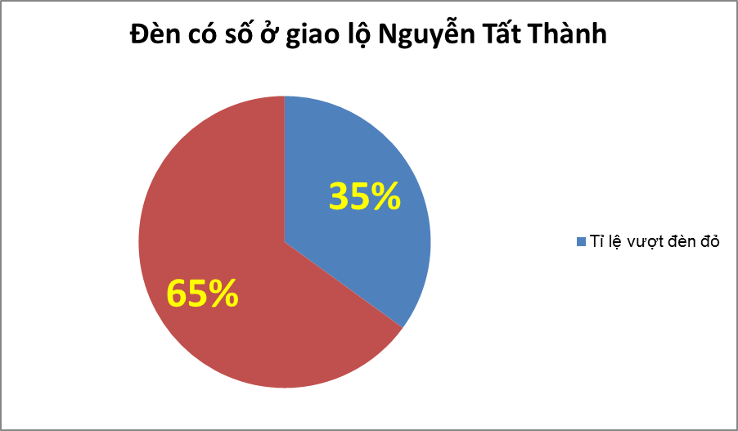
Nhận xét: Tỉ lệ vượt đèn đỏ khi đèn có số là 35%, tuy chưa quá bán nhưng vẫn là một con số rất nguy hiểm, đặc biệt là ở một giao lộ khá đông như Nguyễn Tất Thành.
Tỉ lệ vượt đèn đỏ ở giao lộ này là 35 % tương đương với tỉ lệ 39,8 % đã được đưa ra trong quá trình khảo sát ở nhiều địa điểm trong thành phố. Điều này 1 lần nữa khẳng định giả thuyết và kết luận của nhóm trong quá trình nghiên cứu là hoàn toàn chính xác.

Tỉ lệ vượt khi quay đèn không đếm số
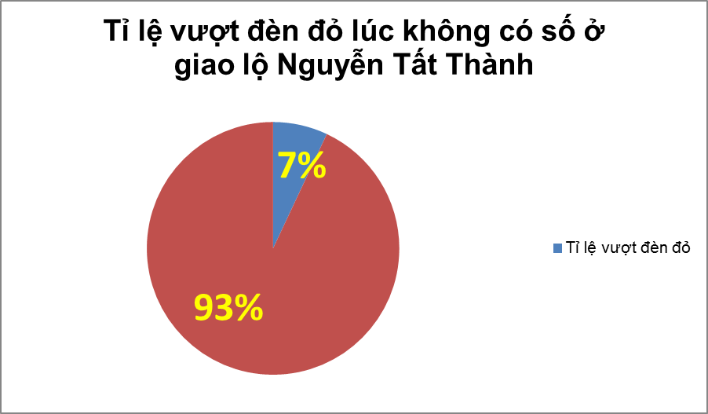
Nhận xét: Tỉ lệ vượt đèn đỏ khi đèn không có số ở giao lộ Nguyễn Tất Thành vẫn chỉ là 7%, một con số rất thấp, cho thấy lí thuyết đặt ra là đúng.
Con số 7% này một lần nữa lại tương ứng với tỉ lệ 5,5% mà nhóm đã có được trong quá trình khảo sát ở trên. Và một lần nữa giả thuyết và kết quả nghiên cứu mà nhóm đưa ra hoàn toàn đúng khi áp dụng tại một ngã tư duy nhất với 2 loại đèn có đếm số và không có đếm số.
- Đánh giá chung
Tỉ lệ người vượt đèn đỏ ở loại đèn giao thông có đếm số: 39,8% (So với tổng số người có khả năng vượt ởloại đèn giao thông có đếm số )
Tỉ lệ người vượt đèn đỏ ở loại đèn giao thông không đếm số: 5,5 % (So với tổng số người có khả năng vượt ở loại đèn giao thông không đếm số)
Khi khảo sát ở giao lộ Hoàng Diệu Nguyễn Tất Thành:
Tỉ lệ người vượt đèn đỏ ở loại đèn giao thông có đếm số: 35% (So với tổng số người có khả năng vượt ởloại đèn giao thông có đếm số )
Tỉ lệ người vượt đèn đỏ ở loại đèn giao thông không đếm số: 7% (So với tổng số người có khả năng vượt ở loại đèn giao thông không đếm số)

Tính chung kết quả nhận thấy rằng trong tổng số những người tham gia giao thông đã vượt đèn đỏ thì đèn giao thông có số chiếm đến 89%, một con số có thể nói lên rằng nhận định ban đầu của nhóm là có cơ sở .

Khi khảo sát ở giao lộ Hoàng Diệu Nguyễn Tất Thành
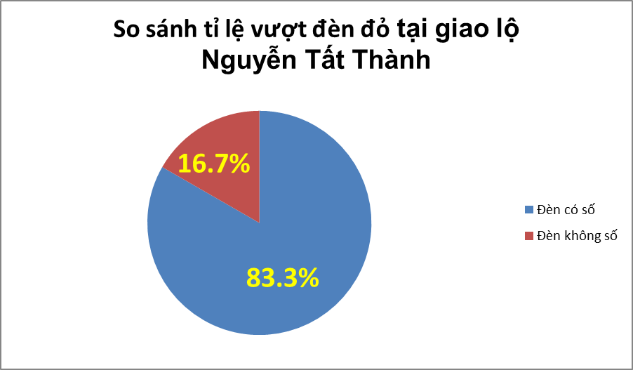
Kết quả cho thấy người vượt ở đèn có số vẫn nhiều hơn đèn không số, từ đó cho thấy lí thuyết ban đầu là đúng.
C.KẾT LUẬN NGHIÊN CỨU
- Kết luận
Tỉ lệ vượt đèn đỏ ở loại đèn giao thông có đếm số nhiều hơn loại đèn giao thông không đếm số. Vì vậy, khả năng xảy ra tai nạn giao thông do đèn giao thông có đếm số cao hơn, gây nguy hiểm cho người tham gia giao thông. Do tâm lý người tham gia giao thông thường vượt qua trước khi hết thời gian chuyển qua đèn xanh, sẽ dẫn tới tai nạn giao thông.
Kết quả này đã khác hoàn toàn so với các nghiên cứu đã chỉ ra ở Đài Loan, kết quả này cũng một phần nhận thấy được rằng việc chuyển sang đèn tín hiệu có đếm lùi thời gian sẽ làm tăng khả năng dẫn đến tai nạn giao thông.
Nhận định ban đầu của nhóm đã đúng. Do đặc điểm giao thông của Việt Nam rất riêng biệt, các nghiên cứu trên thế giới rất khó áp dụng vào tình hình Việt Nam. Do vậy cần có một nghiên cứu cụ thể và chi tiết để đưa ra phương án điều hành đèn tín hiệu giao thông ở Thành phố Hồ Chí Minh nói riêng và các thành phố lớn ở Việt Nam nói chung.
- Khó khăn
Ngày nay, thành phố Hồ Chí minh còn rất ít các đèn giao thông không có đếm số, đa số các đèn giao thông đó đã bị thay đổi thành đèn giao thông có đếm số, nên việc tìm các đèn giao thông không có đếm số khó khăn hơn.
Hiện nay nhóm nghiên cứu chỉ là các học sinh THPT nên việc bố trí thời gian thực nghiệm gặp rất nhiều khó khăn nên có một số khoảng thời gian trong ngày nhóm không thể khảo sát được

- Hướng đi trong thời gian sắp tới
Tiếp tục khảo sát thực tế với các trường hợp kết hợp đèn tín hiệu với đèn đếm lùi thời gian khác để đánh giá toàn diện hiệu quả cũng như hành vi tham gia giao thông khi có sự kết hợp này.
Dựa trên kết quả ban đầu và những khó khăn và nhóm gặp phải, nhóm sẽ liên hệ với nhà trường, ban đại diện phụ huynh và sở giao thông vận tải để đề cập đến việc hỗ trợ hoàn thiện nghiên cứu một cách hoàn chỉnh nhất với các loại đèn có kết hợp với đèn giao thông có đếm lùi (đèn xanh…)
Dựa vào kết quả cuối cùng của nghiên cứu, nhóm sẽ đề đạt các giải pháp cụ thể mang tính khoa học lên cấp có thẩm quyển để đánh giá lại việc chuyển đổi đèn tín hiệu hiện nay. Cần có sự kết hợp phù hợp giữa đèn tín hiệu và đèn đếm lùi thời gian trong việc điều hành tín hiệu giao thông ở các giao lộ

D. TÀI LIỆU THAM KHẢO
1. vi.wikipedia.org
2. http://giadinhvn.vn/vn/tintuc/xahoi/4921-nhung-noi-dau-khung-khiep-mang-ten-tai-nan-giao-thong.aspx?print=1
3. http://thethaovanhoa.vn/xa-hoi/100-nguoi-chet-vi-tai-nan-moi-ngay-n20120505073755064.htm
4. http://tuoitre.vn/Chinh-tri-Xa-hoi/Thoi-su-suy-nghi/466309/khi-tai-nan-giao-thong-duoc-goi-la-quoc-nan-!.html
5. http://www.cbc.ca/news/canada/toronto/story/2013/04/11/toronto-traffic-signals.html

Lời cảm ơn
Chúng em hoàn thành được đề tài này là nhờ em nhận được sự giúp đỡ của thầy cô và các bạn, em xin chân thành cảm ơn Thầy Nguyễn Hồ Trung, giáo viên Vật Lý trường THCS-THPT Đinh Thiện Lý đã truyền đạt những kinh nghiệm, giúp đỡ,hướng dẫn, động viên để chúng em hoàn thành đề tài nghiên cứu khoa học này
Em xin cảm ơn gia đình của chúng em đã quan tâm sâu sắc và giúp đỡ cũng như tạo điều kiện cho chúng em để có những buổi quay film thành công.
Đề tài được thu hoạch được làm trong một khoảng thời gian ngắn, kiến thức còn hạn chế cũng, có nhiều thiếu sót là chắc chắn, nhưng nhờ sự giúp đỡ đã hoàn thành tốt đẹp được. Một lần nữa em xin cảm ơn thầy cô, các bạn, gia đinh đã giúp em hoàn thành được bài báo cáo này

Tp.HCM ngày 24 tháng 11 năm 2013

PHỤ LỤC
1. Văn bản liên hệ với sở giao thông
CỘNG HÒA XÃ HỘI CHỦ NGHĨA VIỆT NAM
Độc lập – Tự do – Hạnh phúc
***
TP. Hồ Chí Minh, ngày 14 tháng 12 năm 2013

Kính gửi: SỞ GIAO THÔNG VẬN TẢI TP.HCM
Về việc: Đề nghị hỗ trợ thầy trò trường Đinh Thiện L‎ý thực hiện Đề tài nghiên cứu khoa học liên quan đến đèn tín hiệu giao thông
Tôi tên là LÊ KHÁNH
CMND số: 020936945 cấp ngày 06/08/2011 tại CA TP.HCM
Địa chỉ cư ngụ : S16-1 Lê Văn Thiêm, Phường Tân Phong, Quận 7, TP.HCM
Số điện thoại liên lạc: 0913 717 292 Email: lekhanhus@gmail.com
Là Trưởng Ban Đại diện CMHS trường PTCS – PTTH Đinh Thiện L‎‎ý, Quận 7, TP.HCM

Tôi xin trình bày sự việc như sau:

Nguyên thầy trò trường PTCS PTTH Đinh Thiện L‎ý đang làm một đề tài nghiên cứu khoa học liên quan đến đèn tín hiệu giao thông và nhờ hội phụ huynh chúng tôi đại diện liên lạc với Sở Giao thông Vận tải TP.HCM để nhờ hỗ trợ cho việc thực hiện đề tài NCKH như sau:

Tên đề tài: Nghiên cứu thực hiện so sánh hiệu quả giữa đèn giao thông có số đếm và đèn giao thông không có số đếm.

Đề tài nghiên cứu nói trên đã được giải khuyến khích cấp trường và muốn dự thi đề tài nghiên cứu khoa học cấp thành phố. Ban giám khảo đã đề nghị là để nâng cao mức độ tin cậy và khoa học, đề tài nên thu thập thêm dữ liệu tại một cột đèn giao thông và chỉ tập trung theo dõi tại một cột đèn này: khi có nhảy số đếm và khi tắt số đếm sau đó so sánh.
Do đó Hội phụ huynh chúng tôi đề nghị Sở GTVT thành phố hỗ trợ bằng cách tắt tín hiệu đếm số tại 1 cột đèn giao thông (có thể ở quận 1, 3, hoặc 4) trong một ngày cụ thể tiện nhất là ngày thứ Bảy để thầy trò trường Đinh Thiện L‎‎ý quay phim theo dõi số lượt người vượt đèn đỏ ở nhiều thời điểm khác nhau trong ngày. Sau đó sẽ thực hiện quay ở 1 ngày có tín hiệu đếm số bình thường để đối chiếu so sánh kết quả.
Sau khi đề tài hoàn tất dự thi ở cấp thành phố, chúng tôi sẽ gửi một bản đề tài đến Quý Sở để tham khảo. Chúng tôi kính mong được sự hỗ trợ của Quý Sở để thầy trò trường Đinh Thiện Lý hoàn tất công trình nghiên cứu khoa học liên quan đến quản lý giao thông này.
Thông tin về nhóm nghiên cứu như sau:
Giáo viên hướng dẫn: Thầy Nguyễn Hồ Trung

Trân trọng kính chào,

Xác nhận của Trường PTCS-PTTH Đinh Thiện L‎‎ý | Người đề nghị
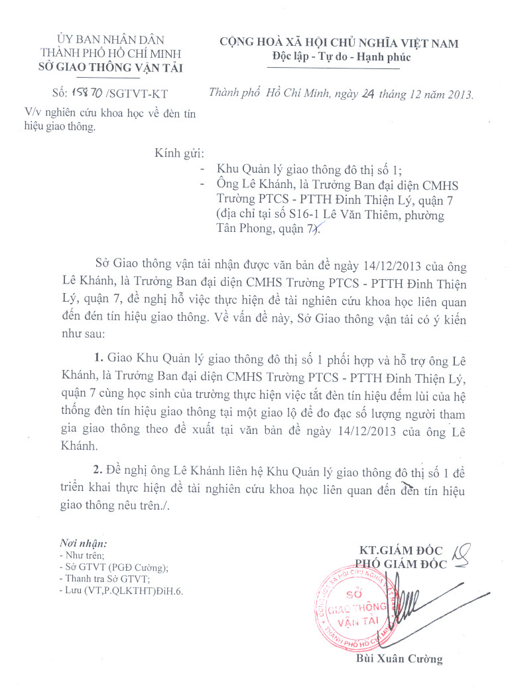

2. Bảng kết quả khảo sát
BẢNG KHẢO SÁT TỈ LỆ VƯỢT GIAO THÔNG TẠI LOẠI ĐÈN GIAO THÔNG CÓ ĐẾM SỐ
STT | Clip | Số người có khả năng vượt đèn đỏ | Số người vượt đèn đỏ | Giây | Ghi chú
2 | 1 | 2 | 2 | 2
2 | 2 | 2 | 0
2 | 3 | 4 | 1 | 1
2 | 4 | 4 | 2 | 3
3 | 1 | 10 | 8 | 2
3 | 2 | 8 | 2 | 2
3 | 3 | 12 | 10 | 1
3 | 4 | 16 | 2 | 1
4 | 1 | 3 | 0
4 | 2 | 2 | 2 | 1
4 | 3 | 1 | 0
4 | 4 | 3 | 2 | 1
5 | 1 | 2 | 2 | 3
5 | 2 | 8 | 2 | 2
5 | 3 | 4 | 4 | 3
5 | 4 | 3 | 2 | 1
6 | 1
6 | 2
6 | 3
6 | 4 | 11 | 5 | 1
7 | 1 | 5 | 3 | 3
7 | 2 | 8 | 7 | 3
7 | 3 | 4 | 4 | 3
7 | 4 | 5 | 0
8 | 1 | 2 | 2 | 7
8 | 2 | 4 | 1 | 1
8 | 3 | 4 | 3 | 1
8 | 4 | 1 | 0
9 | 1 | 2 | 0
9 | 2 | 1 | 1 | 1
9 | 3 | 1 | 1 | 5
9 | 4 | 0 | 0
10 | 1 | 3 | 1 | 2
10 | 2
10 | 3
10 | 4
11 | 1 | 3 | 3 | 1
11 | 2 | 4 | 0
11 | 3 | 4 | 0
11 | 4
12 | 1 | 6 | 0
12 | 2 | 5 | 0
12 | 3 | 6 | 1 | 3
12 | 4 | 4 | 0
13 | 1 | 1 | 1 | 1
13 | 2 | 3 | 3 | 3
13 | 3 | 2 | 0
13 | 4 | 5 | 0
14 | 1 | 3 | 1 | 1
14 | 2 | 4 | 2 | 3
14 | 3 | 6 | 4 | 3
14 | 4 | 4 | 1 | 3
15 | 1 | 6 | 1 | 3
15 | 2
15 | 3
15 | 4
16 | 1 | 4 | 2 | 2
16 | 2 | 6 | 1 | 3
16 | 3 | 5 | 0
16 | 4 | 5 | 5 | 1
17 | 1 | 1 | 0
17 | 2 | 1 | 0
17 | 3 | 0 | 0
17 | 4 | 1 | 1 | 1
18 | 1 | 6 | 5 | 3
18 | 2 | 7 | 1 | 3
18 | 3 | 6 | 1 | 1
18 | 4 | 7 | 2 | 4
19 | 1 | 6 | 4 | 2
19 | 2 | 7 | 3 | 2
19 | 3 | 6 | 1 | 1
19 | 4 | 9 | 2 | 2
20 | 1 | 6 | 3 | 3
20 | 2 | 7 | 3 | 1
20 | 3 | 7 | 1 | 1
20 | 4 | 7 | 7 | 1
21 | 1 | 5 | 0
21 | 2 | 5 | 0
21 | 3 | 5 | 3 | 2
21 | 4 | 4 | 3 | 2
22 | 1 | 8 | 2 | 1
22 | 2 | 7 | 4 | 1
22 | 3 | 4 | 2 | 1
22 | 4 | 5 | 2 | 1
22 | 5 | 5 | 2 | 2
22 | 6 | 6 | 2 | 3
22 | 7 | 5 | 1 | 1
22 | 8 | 5 | 3 | 2
22 | 9 | 5 | 2 | 2
22 | 10 | 3 | 2 | 1
22 | 11 | 5 | 1 | 1
22 | 12 | 5 | 1 | 4
22 | 13 | 3 | 1 | 1
22 | 14 | 4 | 1 | 1
22 | 15 | 3 | 1 | 1
22 | 16 | 5 | 1 | 1
22 | 17 | 4 | 1 | 1
22 | 18 | 4 | 1 | 1
22 | 19 | 5 | 2 | 1
22 | 20 | 4 | 1 | 1
22 | 21 | 3 | 1 | 1

BẢNG KHẢO SÁT TỈ LỆ VƯỢT GIAO THÔNG TẠI LOẠI ĐÈN GIAO THÔNG KHÔNG CÓ ĐẾM SỐ
STT | Clip | Số người có khả năng vượt đèn đỏ | Số người vượt đèn đỏ | Giây | Ghi chú
1 | 1 | 2 | 0
1 | 2 | 4 | 0
1 | 3 | 4 | 1
1 | 4 | 1 | 0
2 | 1 | 2 | 0
2 | 2 | 8 | 0
2 | 3 | 4 | 0
2 | 4 | 3 | 0
4 | 1 | 3 | 0
4 | 2 | 2 | 0
4 | 3 | 1 | 0
4 | 4 | 3 | 0
5 | 1 | 12 | 0
5 | 2 | 8 | 0
5 | 3 | 10 | 0
5 | 4 | 16 | 2
6 | 1 | 2 | 1
6 | 2 | 1 | 0
6 | 3 | 1 | 0
6 | 4 | 0 | 0
7 | 1 | 5 | 0
7 | 2 | 8 | 1
7 | 3 | 4 | 0
7 | 4 | 5 | 0
7 | 5
8 | 1 | 2 | 0
8 | 2 | 2 | 0
8 | 3 | 4 | 1
8 | 4 | 4 | 0
9 | 1 | 11 | 1
9 | 2
9 | 3
9 | 4
10 | 1 | 10 | 0
10 | 2 | 6 | 0
10 | 3 | 9 | 0
10 | 4 | 5 | 1
10 | 5 | 14 | 0
10 | 6 | 9 | 0
10 | 7 | 6 | 0
10 | 8 | 16 | 0
10 | 9 | 8 | 0
10 | 10 | 6 | 2
10 | 11 | 4 | 0
10 | 12 | 12 | 1
10 | 13 | 5 | 1
10 | 14 | 9 | 0
10 | 15 | 9 | 2
10 | 16 | 12 | 0
10 | 17 | 8 | 1
10 | 18 | 16 | 2
10 | 19 | 6 | 0
10 | 20 | 15 | 2
10 | 21 | 9 | 0
10 | 22 | 6 | 0
10 | 23 | 5 | 0
10 | 24 | 6 | 0

